«Нейроигры –инновационный метод в работе воспитателя с детьми дошкольного возраста

Когда думаешь о детском мозге, представляешь нежный цветок розы, на котором дрожит капелька росы. Какая осторожность и нежность нужны, чтобы, сорвав цветок, не уронить каплю.

Януш Корчак

Работая в дошкольной организации, я столкнулась с ежегодным увеличением количества детей с различными нарушениями в развитии. У многих детей отсутствует или недостаточно сформирована речевая коммуникация и связная речь, что создает барьеры в межличностном взаимодействии. Это прослеживается: воспитанники в основном малоразговорчивы с педагогом и со сверстниками, невнимательны, не умеют последовательно излагать свои мысли, передавать их содержание, вести конструктивный диалог, хотя многие понимают обращенную к ним речь. Все труднее стало удерживать внимание детей, попытки заинтересовать чаще становятся безуспешными. Вследствие чего повышается тревожность, появляться страхи, агрессивность, обидчивость. Дети не могут себя контролировать.
И у меня возникли вопросы: почему так получается? От куда вытекает эта проблема? И какой орган за это отвечает? Как отвечают многие ученые, это, безусловно, мозг. Без мозга мы не можем полноценно существовать, потому что все органы в нашем организме функционируют в соответствии с изменяющимися условиями внешней среды, именно благодаря мозгу. Мы функционируем, как единый симбиоз, благодаря множеству нейронных связей, возникающих в нашем мозгу ежеминутно. Именно мозг-является той тайной, которая всегда привлекала людей, побуждала ученый открывать новые факты, как с точки зрения анатомии, так и с точки зрения физиологии.
С возможностью изучения мозга и его возможностей, была неизбежна его интеграция во многие науки. Таким образом появились: нейрохирургия, нейрофизиология, нейробиология, нейропсихология, нейрохимия, нейродизайн и многие другие. Таким же образом появилась и новейшая прикладная научная область педагогики — нейропедагогика, использующая данные новых открытий в деятельности мозга для создания технологий воспитания и развития подрастающего поколения и взрослых людей.
Так что ж такое нейропедагогика в целом? Это межполушарное взаимодействие – это особый механизм объединения левого и правого полушария в единую интегративную, целостно работающую систему. Чем более слаженна и синхронизирована работа двух полушарий головного мозга, тем легче и эффективнее усваиваивается весь учебный материал и быстрее мы будем продвигаться к достижению своих целей и задач. Межполушарное взаимодействие возможно развивать при помощи комплекса специальных двигательных (кинезиологических) упражнений, которые направлены на развитие общей двигательной координации, формирование со дружественных движений двумя руками и ногами совместно с речью и умственной деятельностью. А если систематизировать и отработать правильное произношение, звука- то и согласованность языка.
Ведущей деятельностью детей в дошкольном возрасте, является игра. В своей работе, обязательно использую здоровьесберегающие технологии: дыхательные гимнастики, физминутки, пальчиковые гимнастики, игротерапия и многое другое. Что бы помочь ребенку скорректировать некоторые психологические процессы, я внедряю в практику работы нейроигры, упражнений, выполнение которых под силу каждому ребенку.
Нейроигры не уместно рассматривать и использовать как отдельные или самостоятельные единицы, как полноценные занятия в ДОУ. Они всего лишь составляющая часть технологий, помогая оптимизировать работу, и функционируют на новые способы взаимодействия педагога и ребёнка, для создания благоприятного эмоционального фона.
Нейригры относят к одной из наиболее эффективных методик помощи детям с различными видами нарушений. Это различные телесно-ориентированные упражнения, которые позволяют через движения тела воздействовать на мозговые структуры, и, таким образом, как бы стимулируют мозговые зоны, которые связаны с мышлением, речью, вниманием, памятью и другими психическими процессами.
В моей группе есть дети с ОНР, с которыми я практикую и внедряю нейроигры на практике. Как практикующий педагог стараюсь поэтапно внедрять нейроигры в свои повседневные занятия. Нейроипедагогика относительно недавно вошла в нашу систему образования, но при повседневном и систематическом использовании нейроигр есть не большие изменения,я бы сказала положительная динамика. С помощью нейроигр ,я смогла сфокусировать внимание, улучшить мелкую моторику рук, заставить детей слышать педагога, и не что не маловажно активизировать речевую активность.
Нейроигровые технологии направлены на развитие:
- разных видов восприятия
- внимания
- памяти
- формирование пространственных представлений
- умения прогнозировать результаты своих действий
- умения делать выводы, учитывая сразу несколько условий
Для наибольшей эффективности занятий были разработаны определённые принципы работы с применением нейроигр:
- Принцип «от простого к сложному»
- Применение нейроигры в начале занятия для активизации мозговых процессов
- Нейроигры не заменяют процесс стандартного обучения — они используются параллельно с задачами обучения
Можно выделить основные условия эффективности применения в коррекционной работе нейропсихологических технологий:
- Педагог должен свободно владеть упражнениями
- Новые упражнения разучивают сначала поочерёдно каждой рукой, затем двумя руками вместе
- Периодичность — ежедневно, без пропусков
- Время занятий – утро, день
- Занятия проводят как в индивидуальной, так и в групповой формах
- Продолжительность занятий от 10- 15 минут
- Одно упражнение не должно занимать более 2 минут
- Упражнения проводятся по специально разработанным комплексам
- Внутри комплексов упражнения можно менять местами
- От детей требуется точное выполнение упражнений
- Упражнения проводятся стоя или сидя за столом
- Длительность занятий по одному комплексу составляет две недели
Нейропсихологические технологии состоят из следующих игр и упражнений:
- Кинезиологические упражнения
- Глазодвигательные упражнения
- Нейроигры с мячом
- Нейроигры с карточками
- Дыхательные упражнения
- Растяжки
- Функциональные упражнения
- Релаксационные упражнения
- Когнитивные упражнения
Все приведенные нейроигры объединяет то, что ребенок при их выполнении осуществляет несколько различных движений, а также сопровождает их речью и определенными волевыми усилиями, что, несомненно, развивает и самоконтроль ребенка.
Таким образом, при регулярном использовании в работе воспитателя нейропсихологических технологий позволяет активизировать познавательный потенциал детей, развить высшие психические функции, речевые способности. Нейротехнологии способствует совершенствованию звукопроизношения детей, обогащению словарного запаса, развитию фонематического слуха, чувства ритма, способности к самоконтролю, произвольной саморегуляции, освоению пространства вокруг собственного тела. Огромная польза и привлекательность нейроигр состоит в их простоте и практичности.
Я в своей педагогической практике использую интеграцию образовательных областей. Чем лучше будут развиты меж полушарные связи, тем выше у ребенка будет развиты интеллектуальные способности, речь, внимание, мышление, социализация. Важным своим помощником считаю нейроигру, одну из сдоровьесберегающих технологий, при использовании которой прослеживается положительная динамика в речевых компетенциях дошкольников и интеллекта через движение.
Рекомендуется педагогам освоить этот метод и внедрять его в работе с детьми. Занятия нейропсихологическими методиками полезны не только детям, но и взрослым людям.

Литература:
Глозман Ж. М. Нейропсихология детского возраста: учеб. пособие для студ. высш. учеб. заведений. — М.: Издательский центр «Академия», 2009. — 272 с. Лурия А. Р. Основы нейропсихологии: учеб. пособие для студ. учреждений высш. проф. образования — 8-е изд., М.: Издательский центр «Академия», 2013. — 384 с. Семаго Н. Я., Семаго М. М. Проблемные дети: Основы диагностической и коррекционной работы психолога.-М.: АРКТИ, 2000. — 208 с. Семенович А. В. Нейропсихологическая коррекция в детском возрасте. Метод замещающего онтогенеза: Учебное пособие. — М.: Генезис, 2007.- 476 с. Сиротюк А. Л. Нейропсихологическое и психофизиологическое сопровождение обучения. — М.: Сфера, 2003.-288 с.

Игра «Модель» - игра направлена на координацию движения в заданном направлении, так же эта игра способствует развитию саморегуляции и самоконтроля, развивает внимание и память. (лентой можно задавать любую форму: круг, квадрат, зигзаг, лабиринт и т.д.) Проходить можно обычным шагом, приставным, спиной вперёд. Дети проходят по одному, ещё можно парами, а можно цепочкой из нескольких человек.
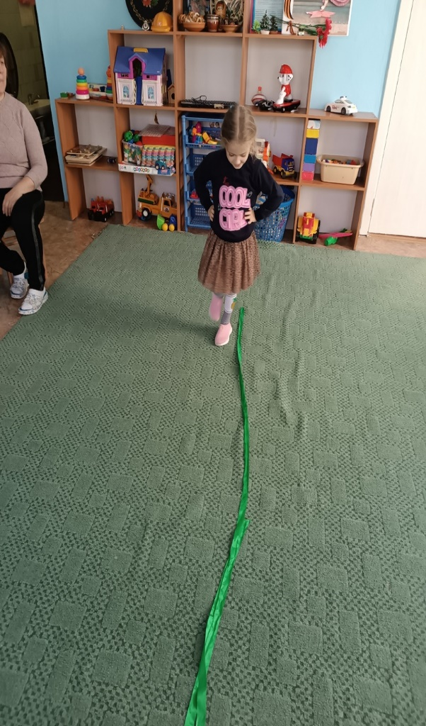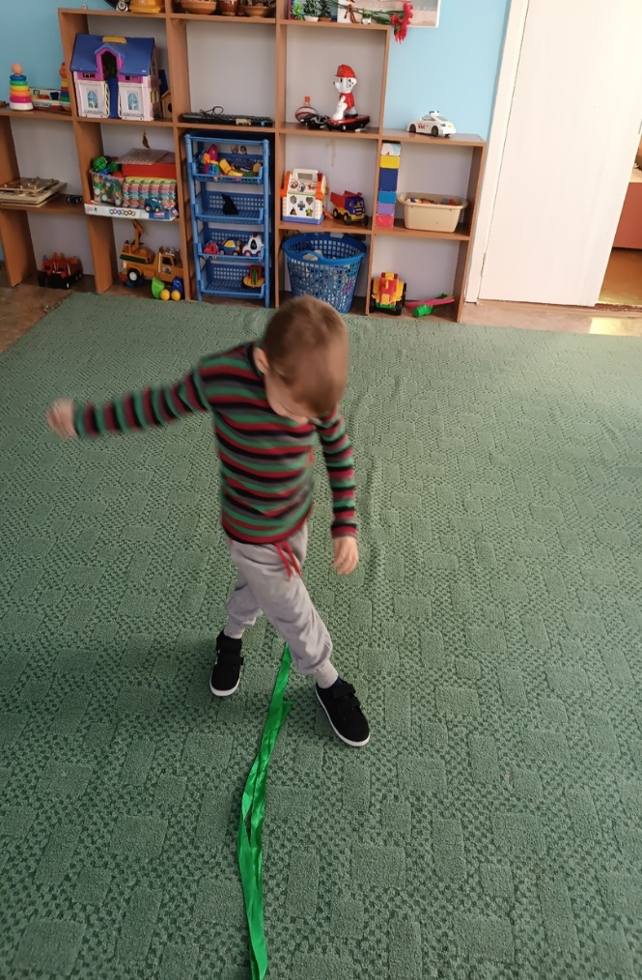

Нейроигра «Лабиринты»
Цель: Развитие межполушарных связей, когнитивной сферы, мелкой
моторики рук, пространственной ориентации. Способствование развитию
речи, ориентировке в пространстве.

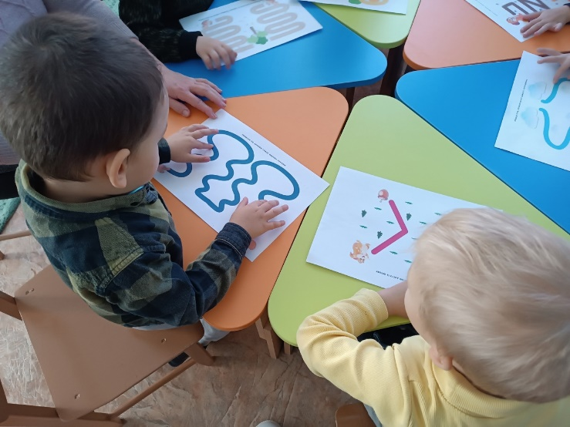
Нейроигра «Из ложки в ложку»
Способствуют развитию процессов внимания, памяти, пространственных представлений, мелкой и крупной моторики, моторной ловкости;межполушарного взаимодействия,
развивают устойчивость переключаемость внимания с одного действия на другое, произвольную саморегуляцию; развивают уверенность в себе и своих силах.

